附件3：
ITC供应链管理国际资格认证项目介绍
及培训中心申请表

一、国际贸易中心（ITC）简介
国际贸易中心（International Trade Centre，ITC）是联合国贸发组织（UNCTAD）和世界贸易组织（WTO）共同设立的，是联合国推定发展中国家技术与贸易合作的重要机构。ITC作为联合国开发计划署的执行机构，直接负责执行开发署资助的发展中国家及经济转型国家贸易促进项目。
二、项目背景
“供应链管理国际认证”是ITC为经济转型国家人力资源开发和培养量身定制的项目之一，已在全球五十个国家推广实施20年，受到业界的普遍认可和推崇。该认证体系还将于2020年起推出全新培训内容。
三、知识体系
ITC供应链管理知识体系涵盖了整个供应链管理的各个环节，包括战略与计划、采购、运营、物流4个模块，支持中文和英文两种语言版本。
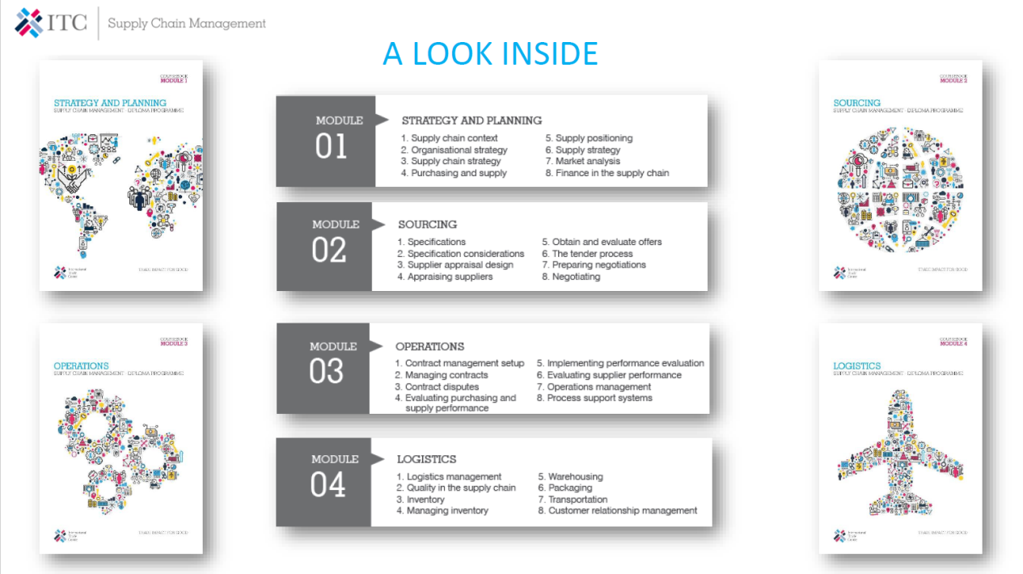
四、认证级别
- 第一级别：任意两个模块；
- 第二级别：在第一级别基础上完成第三个模块；
- 第三级别：在第二级别基础上完成第四个模块。
五、证书互认
获得由ITC颁发的供应链管理国际资格证书之后，可申请由中国物流与采购联合会颁发的相应级别的采购从业人员职业能力等级证书（申请采购从业人员职业能力等级注册级证书还需通过能力测评），以及国际采购与供应管理联盟（IFPSM）颁发的采购与供应全球标准认证证书（GS）。
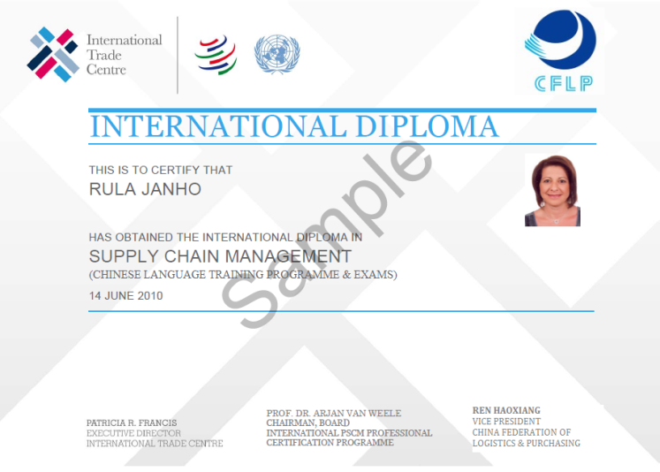
六、报考条件
报考任何级别者需具备大专或以上学历。此外，
- 报考第一级别者应该拥有至少一年的供应链管理方面的实际工作经验；
- 报考第二级别者应该拥有至少二年的供应链管理方面的实际工作经验；
- 报考第三级别者应该拥有至少三年的供应链管理方面的实际工作经验。
七、考试时间与考试方式
每年的6月和11月，采用在线考试方式（机考）。
八、联系我们
中国物流与采购联合会教育培训部
地址：北京市丰台区菜户营南路139号1号楼7层706B室
联系人：李 娜 18600902990 010-83775925
邮箱：gjxm@clpp.org.cn

ITC供应链管理国际资格认证
培训中心申请表
申请单位
通讯地址 |  |  |  |  |  |  |  |  |  |  | 邮编
姓名 |  |  |  | 职务/职称 |  |  | 联系电话（固定电话） |  |  |  | 电子邮件/传真
法人代表
联系人
生源范围
拟开展培训级别、收费与时间 |  |  |  |  |  |  |  |  | 年计划  招生人数
培训场地及设备情况 |  | 场地地点
 |  | 负 责 人
人  员  配  备 | 人员  职责 | 姓名 | 性别 |  | 专/兼职 | 职称 |  | 专业工龄 |  | 所属单位名称
申请单位  负责人签字  单位盖章 |  | 我单位拟申请ITC供应链管理国际资格认证培训专业资质，并按要求提供所需材料（另附），请审核。  特此申请。  负责人签字（公章）：  申请日期：
审批意见 |  | 审批人签字（公章）：  审批日期：

